Exercices du chapitre 3
3.1 La cinématique à une dimension

E1.
Le graphique ci-contre est celui de la position d'un mobile en fonction du temps.  (a) Déterminez la vitesse moyenne du mobile entre 0 et 3,5 s.  (b) Déterminez sa vitesse instantanée à t = 2 s.  (c) Déterminez sa vitesse instantanée à t = 4 s.  note : Il est normal que vos réponses soient approximatives. | 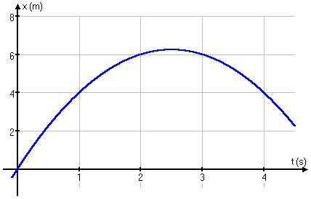

E2.
Le graphique ci-contre est celui de la vitesse d'un mobile en fonction du temps.  (a) Déterminez son accélération moyenne entre 0 et 3,5 s  (b) Déterminez son accélération instantanée à t = 2 s  (c) Déterminez le déplacement effectué par la particule entre t = 2 s et t = 4 s.  Note : Il est normal que vos réponses soient approximatives. | 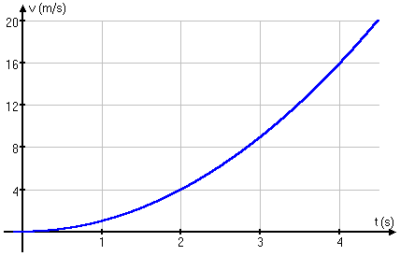

E3.
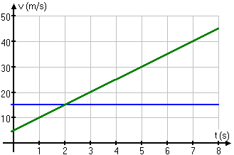 | Le graphique ci-contre représente la vitesse d'un camion (en bleu) ainsi que celle d'une automobile (en vert) en fonction du temps. Les deux véhicules occupent la même position initiale (à t = 0 s).  (a) Quelle avance le camion a-t-il sur l'automobile à t = 2 s ?  (b) À quel instant les véhicules occupent-ils la même position ?  (c) À quel instant la voiture a-t-elle 25 m d'avance sur le camion ?

E4. Une voiture partant du repos augmente sa vitesse de façon constante pour atteindre 30 m/s après 6 s. Elle conserve par la suite cette vitesse jusqu'à ce qu'elle freine sur une distance de 60 m pour enfin s'immobiliser (la vitesse de la voiture diminue de façon constante). Si la voiture s'est déplacée en ligne droite et que la durée totale du trajet à été de 20 s, quelle distance totale la voiture a-t-elle parcourue ?

E5. « En chute libre ? »
  freefall.com | 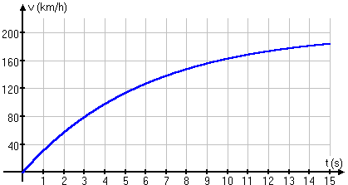
En sautant d'un hélicoptère, un parachutiste est précipité vers le sol et atteint une vitesse limite de 185 km/h après 15 s.
(a) En vous basant sur le graphique de la vitesse du parachutiste en fonction du temps, déterminez (approximativement) la distance parcourue par ce dernier pendant ces 15 secondes.
(b) Si l'accélération initiale de 9,8 m/s² était maintenue pendant 15 s, quel serait alors le déplacement effectué ?

